Universidad Rafael Landivar

Campus San Alberto Hurtado

Facultad de Ingeniería

Ingeniería en Informática y Sistemas

Ing. Edwin David García Ajca

**Portafolio de Inversiones**

María Leonor Rosales Gutiérrez

1560124

Quetzaltenango, Guatemala, 2 de febrero de 2025

**Resumen**

Este documento presenta el portafolio de inversión de diversas áreas, estructurado a partir de un capital inicial de $100,000 dólares. Dicho monto fue distribuido en ocho categorías de inversión, con la restricción de no asignar más del 30% a ninguna de ellas. Las categorías son las siguientes:

1. Bonos soberanos/municipales
2. Bonos corporativos
3. Acciones
4. Acciones de riesgo
5. Commodity 1
6. Commodity 2
7. Moneda 1
8. Moneda 2

Este portafolio busca diversificar la inversión y gestionar el riesgo de manera estratégica.

**Portafolio de Inversiones**

1. **Bonos Soberanos/Municipales - Treasury Yield 5 Years**

En esta categoría de decidió invertir en Treasury Yield 5 Years, ya que al ser un bono de gobierno se obtiene una seguridad de inversión, de igual manera se obtiene un rendimiento estable.

* Rendimiento

Aunque su rendimiento actual no sea el más elevado, este consta con un rendimiento estable, lo que significa un flujo de ingresos más estable y predecible

* Rating

Este tipo de bono es ideal para quienes buscan una inversión de bajo riesgo y con rendimientos relativamente seguros, aunque no tiene un alto potencial de crecimiento.

1. **Bonos Corporativos - Coca-Cola Consolidated Inc.**

Se decidió invertir en estos bonos debido al alcance global de la empresa y su sólida base económica, lo que ofrece una mayor estabilidad y rentabilidad a largo plazo. Aunque su precio es ligeramente elevado, la trayectoria financiera de Coca-Cola Consolidated respalda la viabilidad de esta inversión.

* Rendimiento

El rendimiento es variable; sin embargo, según las proyecciones gráficas, no se esperan caídas significativas. Dado que Coca-Cola Consolidated es una de las principales empresas en el mercado de bebidas carbonatadas y otros productos, se prevé un rendimiento estable.

* Tipo de Empresa

Coca-Cola Consolidated Inc. es la embotelladora independiente más grande de productos Coca-Cola en Estados Unidos, encargada tanto de la producción como de la distribución de sus productos.

* Rating

los Bonos Corporativos de Coca-Cola Consolidated Inc., la estabilidad de esta empresa, con su sólida base económica, hace que sea una inversión bastante segura. A pesar de la variabilidad de los rendimientos, la compañía tiene un alcance global que puede garantizar una rentabilidad estable

1. **Acciones – GitLab Inc.**

Se decidió invertir en GitLab Inc. debido al rápido crecimiento de su industria y comunidad. La empresa está enfocada en optimizar el rendimiento de los desarrolladores, proporcionando herramientas que abarcan desde la planificación hasta el monitoreo, lo que le otorga un gran alcance en el sector tecnológico.

* Rendimiento

El rendimiento es variable debido a la alta volatilidad del precio de sus acciones. Sin embargo, gracias a la creciente demanda de soluciones DevOps y la expansión del mercado tecnológico, GitLab presenta un potencial de rendimiento alto, aunque con un nivel de riesgo asociado.

* Tipo de Empresa

GitLab es una empresa de software especializada en plataformas colaborativas para el desarrollo de software (DevOps), facilitando la integración y automatización en los procesos de desarrollo.

* Rating

GitLab Inc., por su parte, se encuentra en un sector tecnológico en rápido crecimiento, lo que la convierte en una opción atractiva con un rendimiento potencialmente alto. Sin embargo, la volatilidad del mercado tecnológico le da un riesgo medio.

1. **Acciones de Riesgo – Canaan Inc.**

Se decidió invertir en Canaan Inc. debido a su vinculación con el mercado de las criptomonedas, lo que representa tanto un alto riesgo como una gran oportunidad. Aunque la devaluación de las criptomonedas puede afectar negativamente su valor, el aumento en los precios de estos activos también podría impulsar el crecimiento de la empresa.

* Rendimiento

El rendimiento de Canaan Inc. está estrechamente ligado a la variación del precio de sus acciones, que es altamente volátil debido a su relación con el mercado de criptomonedas.

* Tipo de Empresa

Canaan Inc. es una empresa de tecnología especializada en el diseño y fabricación de hardware para la minería de criptomonedas.

* Rating

La inversión en Canaan Inc., vinculada al mercado de las criptomonedas, presenta un alto riesgo debido a la volatilidad del mercado de criptomonedas. Si bien el potencial de crecimiento es alto, el riesgo es igualmente significativo.

1. **Commodity (Orgánico) – Eastman Chemical Company**

Eastman Chemical Company tiene una presencia global, lo que permite diversificar la inversión en distintos mercados y economías, favoreciendo su crecimiento a largo plazo.

* Rendimiento

El rendimiento total de una inversión en Eastman incluye tanto la apreciación del valor de sus acciones como la estabilidad de su negocio en el sector químico. Aunque el valor de la acción varía constantemente según la situación del mercado, se espera que mantenga una tendencia estable a largo plazo, aunque con cierto nivel de riesgo.

* Tipo de Empresa

Eastman Chemical Company es una empresa química global que produce una amplia gama de productos, incluyendo químicos, fibras y plásticos, utilizados en sectores como la agricultura, el cuidado personal y la industria textil.

* Rating

Eastman Chemical Company se presenta como una opción más estable, con una presencia global que asegura un crecimiento sostenido en el largo plazo. El rendimiento esperado es estable, aunque sin grandes picos de crecimiento.

1. **Commodity (Inorgánico) – AngloGold Ashanti**

Se decidió invertir en oro a través de AngloGold Ashanti, una de las principales productoras de este metal a nivel mundial. El oro es un recurso con alta demanda en el mercado, lo que lo convierte en una inversión estratégica con potencial de apreciación.

* Rendimiento

El rendimiento total de la inversión depende en gran medida de la apreciación del precio de las acciones de la empresa, el cual varía según el precio del oro y la percepción del mercado sobre AngloGold Ashanti.

* Tipo de Empresa

AngloGold Ashanti es una compañía minera dedicada a la exploración, desarrollo y operación de minas de oro en diversos países de África, América y Europa.

* Rating

La inversión en AngloGold Ashanti, con su vinculación al oro, tiene un rendimiento alto, pero está sujeta a las fluctuaciones del mercado de metales. Aunque el oro es un recurso con una alta demanda.

1. **Moneda – GBP/JPY**

Se decidió invertir en yenes japoneses a través del par de divisas GBP/JPY, utilizando libras esterlinas para la compra. Aunque su precio es moderadamente elevado, ofrece mayor estabilidad en comparación con otras monedas.

* Rendimiento

El rendimiento de esta inversión es altamente variable, ya que el valor del par GBP/JPY fluctúa constantemente según la oferta y demanda en el mercado de divisas. Si se compra a un precio alto y se vende bajo, el rendimiento será negativo; en cambio, al comprar en un punto bajo y vender en un punto alto, se pueden generar ganancias.

* Rating

El riesgo es relativamente alto debido a las fluctuaciones constantes del mercado de divisas, lo que puede generar rendimientos impredecibles. Aunque tiene potencial de ganancias si se maneja correctamente, su volatilidad lo hace una opción con un riesgo mayor.

1. **Moneda 2 – USD/SGD**

Se optó por invertir en el par de divisas USD/SGD debido a la estabilidad económica de Singapur, que es uno de los principales centros financieros de Asia. Además, la moneda tiende a ser menos susceptible a grandes fluctuaciones debido a su buena liquidez y estabilidad en las transacciones.

* Rendimiento

El rendimiento de esta inversión depende en gran medida de la capacidad para predecir los movimientos del mercado y de la estrategia de trading utilizada.

* Rating

Aunque también está sujeto a fluctuaciones, la estabilidad económica de Singapur hace que esta moneda sea más confiable en términos de rendimiento. El riesgo es moderado y, en general, ofrece un rendimiento más predecible.

**Tabla de Inversión**



**Anexos**

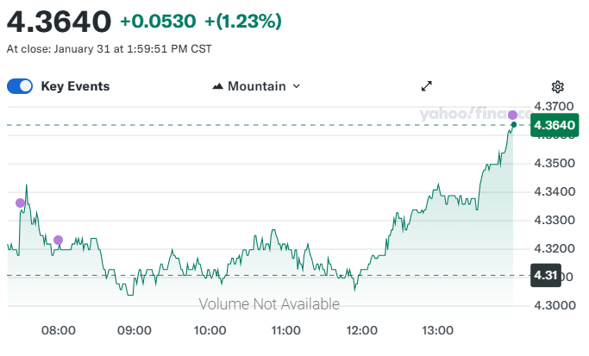

Ilustración Bonos Soberanos/Municipales - Treasury Yield 5 Years

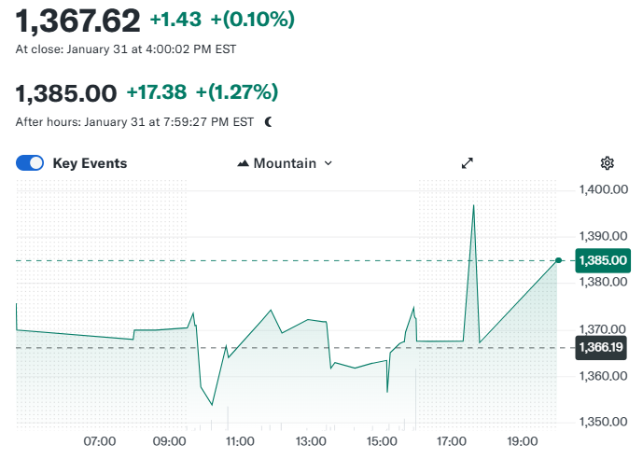

Ilustración Bonos Corporativos - Coca-Cola Consolidated Inc.

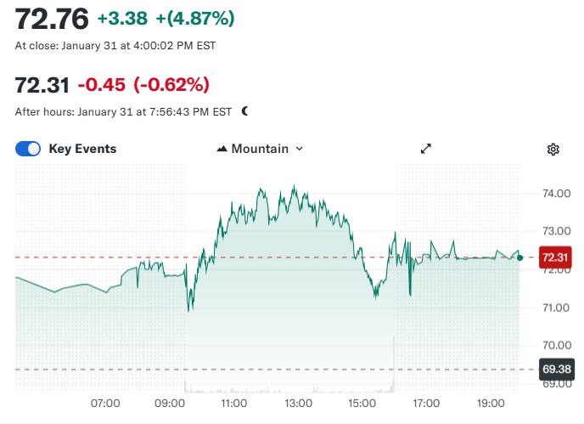

Ilustración Acciones – GitLab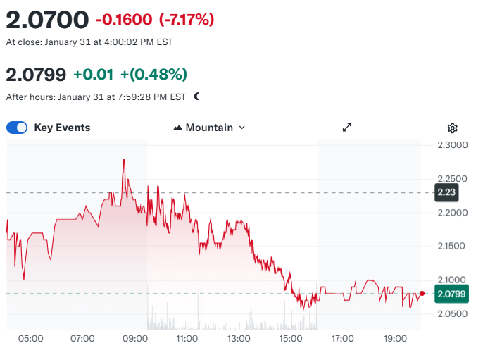

Ilustración Acciones de Riesgo - Canaan Inc.

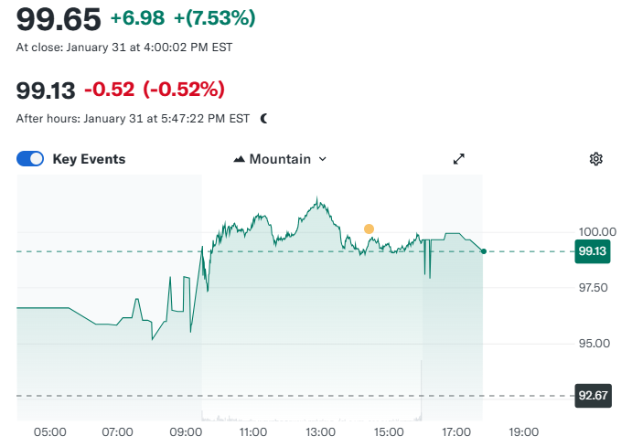

Ilustración 5Commodity (Orgánico) – Eastman Chemical Company

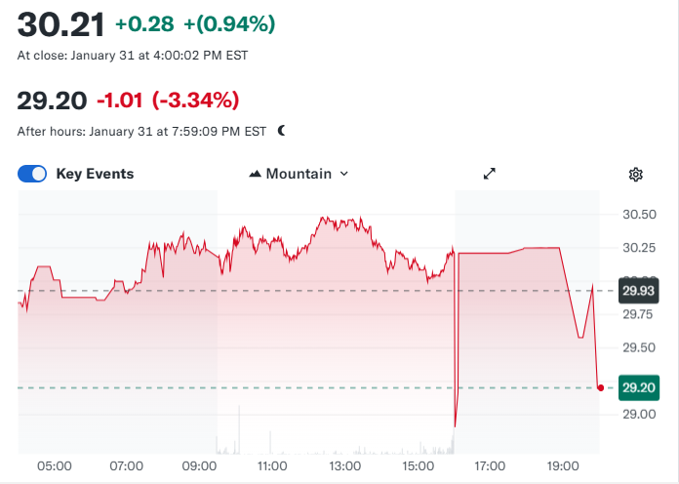

Ilustración Commodity (Inorgánico) – AngloGold Ashanti

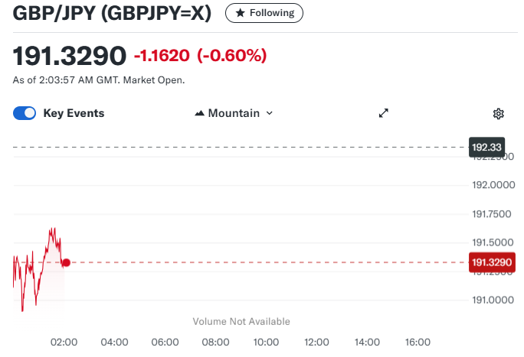

Ilustración Moneda – GBP/JPY

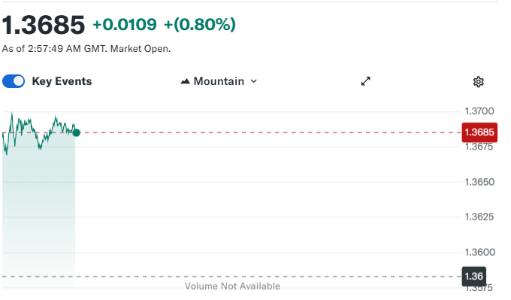

Ilustración Moneda 2 – USD/SGD